DUM - Digitální Učební Materiál



Název školy : Střední odborné učiliště, Lišov
tř. 5. května 3
373 72 Lišov
IČO: 75050111 REDIZO: 651023599

Vzdělávací oblast : Truhlář
Předmět : Anglický jazyk
Název a číslo DUMu : Dřeviny,VY_32_INOVACE_A6_30
Anotace : Zopakování slovní zásoby zaměřené na vybrané nářadí používané truhláři, jejich zařazení do zjednodušeného technologického postupu výroby nábytku. S pracovním listem mohou žáci pracovat individuelně nebo ve dvojicích.
Třída a datum ověření : H – 3TA, 4. 6. 2014
Autor : Mgr. Pavla Dřevikovská

Registrační číslo : CZ.1.07/1.5.00/34.1012
Tento projekt je spolufinancován Evropským sociálním fondem a státním rozpočtem České republiky.

M

Match the expression with the correct picture

LOG
a cut tree trunk
TRUNK
a central structure of tree
CARPENTER
a person who traditionally works with wood
FURNITURE
moveable things which people use (seating, sleeping)

Match the world with the correct picture

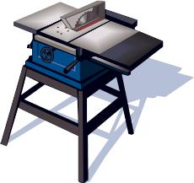 | CIRCULAR SAW
 | MITER SAW
 | JIGSAW
 | SCROLL SAW
 | TABLE SAW

 | DRILL FLOOR
 | ROUTER
 | BATERY DRILL
 | BRUSH
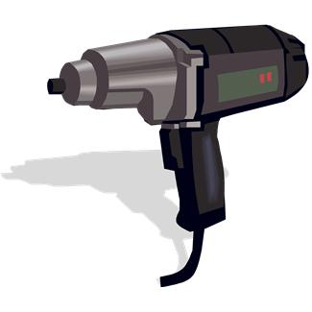 | ELECTRIC DRILL

TAPE MEASURE
PLANE
PLIERS
TOOLBOX
HAMMER
Which tools do you use by sawing wood?
Choose from pictures and find more in dictionary

Which tools do you use by measurement part of furniture?
Choose from pictures and find more in dictionary

Which tools do you use by modifying the cover of wood?
Choose from pictures and find more in dictionary

Which tools do you use by drilling holes?
Choose from pictures and find more in dictionary

Which tools do you use by machine the cover?
Choose from pictures and find more in dictionary

Write tools useful for carpenter biginner

Ostatní obrázky jsou kliparty z Office.com.

